  - 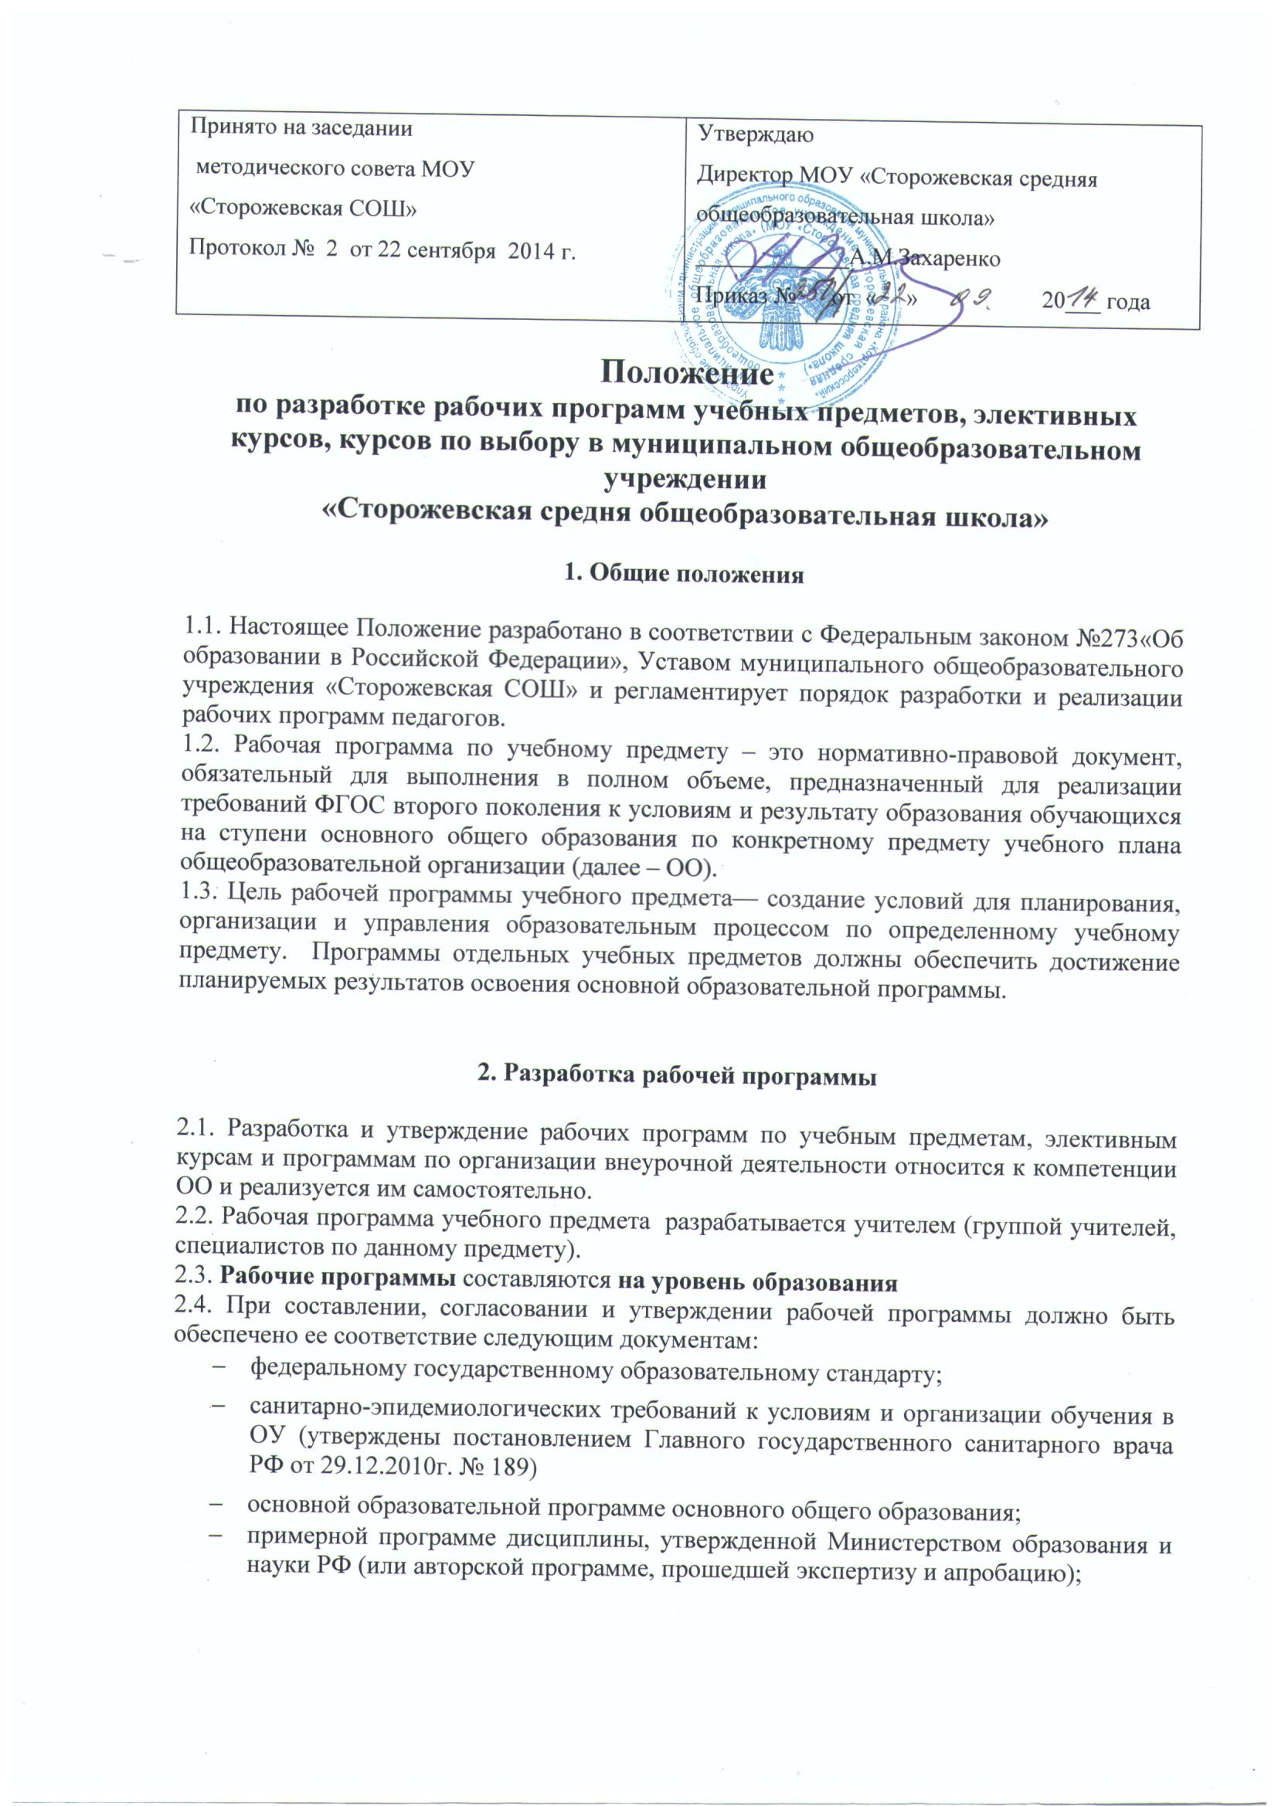 - федеральному перечню учебников, утвержденных, рекомендованных (допущенных)
к использованию в образовательном процессе в образовательных учреждениях,
реализующих программы общего образования;
  - базисному учебному плану общеобразовательных учреждений;
  - требованиям к оснащению образовательного процесса.

2.5. Рабочая программа учебного предмета должна быть единой для всех работающих в данной школе учителей.
2.6. Рабочая программа учебного курса, предмета является основой для создания учителем календарно-тематического планирования учебного курса на каждый учебный год.
2.7. Если в примерной или авторской программе не указано распределение часов по разделам и темам, а указано только общее количество часов, учитель в рабочей программе распределяет часы по разделам и темам самостоятельно, ориентируясь на используемые учебно-методические комплексы и индивидуальные особенности обучающихся.

3. Структура, оформление и составляющие рабочей программы

3.1. Рабочая программа учебного предмета должна быть оформлена по образцу, аккуратно, без исправлений выполнена на компьютере.
- Текст набирается в редакторе Word шрифтом Times New Roman, кегль 12-14, межстрочный интервал одинарный, выравнивание по ширине, поля со всех сторон 1- 2 см; центровка заголовков и абзацы в тексте выполняются при помощи средств Word, листы формата А4.
- Таблицы вставляются непосредственно в текст.
- Титульный лист считается первым, но не нумеруется, также как и листы приложения.
- Тематическое планирование представляется в виде таблицы.
- Список литературы строится в алфавитном порядке, с указанием полных выходных данных (города и названия издательства, года выпуска.

3.2. Составитель рабочей программы учебного предмета должен самостоятельно:
- раскрывать содержание разделов, тем, обозначенных в ФГОС и примерной программе;
- конкретизировать и детализировать темы;
- устанавливать последовательность изучения учебного материала;
- распределять учебный материал по годам обучения;
- распределять время, отведенное на изучение курса, между разделами и темами по их дидактической значимости, а также исходя из материально-технических ресурсов школы;
- включать материал регионального компонента по предмету;
- выбирать, исходя из стоящих перед предметом задач, методики и технологии обучения и контроля уровня подготовленности обучающихся.

3.3. Структура рабочей программы
- Титульный лист.
- Пояснительная записка, в которой конкретизируются общие цели основного общего образования с учетом специфики учебного предмета, курса.
- Общую характеристику учебного предмета, курса.
- Описание места учебного предмета, курса в учебном плане.
- Личностные, метапредметные и предметные результаты освоения конкретного учебного предмета, курса.
- Содержание учебного предмета, курса (с включением НРК).
- Тематическое планирование с определением основных видов учебной деятельности учащихся.
- Описание учебно-методического и материально-технического обеспечения образовательного процесса в соответствии с требованиями ФГОС.
- Планируемые результаты изучения учебного предмета, курса на каждый год обучения на выходе (на уровне основного общего образования).

3.4. Структурные элементы рабочей программы педагога

Элементы  рабочей  программы | Содержание элементов рабочей программы
Титульный лист | - полное наименование образовательной организации;  - гриф утверждения программы (утверждение директором школы с указанием даты, № приказа);  - название учебного предмета, курса, для изучения которого написана программа;  - фамилию, имя и отчество составителя программы  (одного или нескольких),  - название населенного пункта;  - год разработки программы.
Пояснительная  записка | - ссылка на нормативные документы;  -цели и задачи учебного предмета, курса;  -указывается примерная или авторская программа, на основе которой разработана рабочая программа.
Общая характеристика учебного предмета, курса | - специфика учебного предмета, курса  - логические связи данного предмета с остальными предметами (разделами) учебного (образовательного) плана;
Описание места учебного предмета, курса в учебном плане | К какой образовательной области относится, в течение какого времени изучается, за счет каких часов реализуется, недельное и годовое количество часов
Личностные, метапредметные и предметные результаты освоения конкретного учебного предмета, курса | Требования к уровню подготовки обучающихся по данной программе: чему обучающиеся научатся и чему могут научиться.  Личностные, метапредметные и предметные результаты освоения конкретного учебного предмета, курса в соответствии с требованиями ФГОС и авторской программы конкретизируются по уровням.
Содержание тем учебного курса | - перечень и название раздела и тем курса
Тематическое планирование | - основные виды учебной деятельности учащихся;
Описание материально-технического обеспечения образовательного процесса | Перечень компонентов учебно-методического комплекса, обеспечивающего реализацию рабочей программы: базовый  учебник, дидактический материал для обучающихся, дополнительная литература для учителя.  Технические средства обучения и контроля знаний обучающихся.
Планируемые результаты изучения учебного предмета, курса на выходе (на уровне основного общего образования). | Перечислить все планируемые результаты обучения:  - формирование УУД (личностные, регулятивные, коммуникативные, познавательные);  - формирование ИКТ-компетентности;  - основы учебно-исследовательской и проектной деятельности;  - стратегии смыслового чтения и работа с текстом.
Приложения к программе | - контрольно-измерительные материалы

4. Рассмотрение и утверждение рабочей программы
4.1. Учитель (группа учителей) представляет Рабочую программу учебного предмета на заседании методического объединения учителей-предметников на предмет соответствия установленным требованиям. В протоколе заседания методического объединения учителей указывается факт соответствия Рабочей программы установленным требованиям.

4.2 Рабочая программа анализируется заместителем директора по учебно-воспитательной работе ОУ на предмет соответствия программы учебному плану общеобразовательного учреждения и требованиям государственного образовательного стандарта; проверяется наличие учебника, предполагаемого для использования, в федеральном перечне. На титульном листе рабочей программы (сверху справа) ставится гриф согласования: СОГЛАСОВАНО Заместитель директора по УР (подпись). Расшифровка подписи. Дата.
4.3. После согласования рабочую программу утверждает директор ОУ ставит гриф утверждения на титульном листе.

4.4 Рабочие программы учебных предметов, курсов, дисциплин могут корректироваться перед началом нового учебного года. Основаниями для внесения изменений в рабочие программы учебных предметов могут быть следующие обстоятельства:
    - изменение часов учебного плана, отводимых для изучения предмета;
    - изменение федеральных государственных образовательных стандартов;
    - переход на другую систему обучения в школе.
4.6. Ежегодная корректировка рабочих программ, если это необходимо, осуществляется в образовательном учреждении только после их обсуждения на заседаниях ШМО.
4.7 Решение о внесении изменений в рабочие программы учебных предметов принимает директор школы по ходатайству руководителей методических объединений или заместителя директора по учебной работе.
4.8. Рабочая программа учебного предмета составляется в двух экземплярах: один хранится у учителя, второй сдаётся заместителю директора по УР в электронном виде и на бумажном носителе.
4.11. Администрация ОО осуществляет контроль реализации рабочих программ в соответствии с планом внутришкольного контроля.
4.14 .Итоги проверки рабочих программ подводятся на административном совещании.
5. Заключительное положение
6.1. Изменения в данное Положение вносятся по решению директора соответствующим приказом. Ходатайствовать об изменении данного Положения имеют право заместители директора по УР и руководители школьных методических объединений.
6.2. С данным Положением учителя знакомятся на заседании школьного методического объединения. Рассматривается данное Положение на педагогическом совете, утверждается директором школы.
6.3 Данное Положение вступает в силу со дня его утверждения.
6.4 Срок действия не ограничен (или до момента введения нового Положения).

Муниципальное общеобразовательное учреждение
«Сторожевская средняя общеобразовательная школа»

Рекомендована  школьным методическим  объединением учителей  технологии, музыки  Протокол №1  от «___» ___ 201__ г. | Согласовано  Заместитель директора  по УВР  Карманова Т.И. | Утверждаю  Директор МОУ «Сторожевская СОШ» ______________А.М.Захаренко  Приказ №____от «___» ____ 201__ г.

Рабочая программа учебного предмета
«Технология. Технологии ведения дома »

Основная школа
Срок реализации программы – 5 лет

Рабочая программа составлена в соответствии с федеральным компонентом образовательного
стандарта общего образования

Составители программы: Панюкова Е.Ф., учитель технологии

С. Сторожевск
2013 год

